

Projekt zaliczeniowy

**Regulator-PID-ogrzewanie**

Julia Wałowska 153302

Józef Wiatr 51088

1. **Opis Projektu**

Celem projektu było zbudowanie układu automatycznej regulacji temperatury w oparciu o:

* płytkę NUCLEO 144
* regulator PID
* rezystor 39Ω
* czujnik BMP280

Poza elementami podstawowymi wykorzystano również:

* enkoder
* zasilacz 5W
* przewody
* płytka stykowa
* rezystory

1. **Schemat układu**

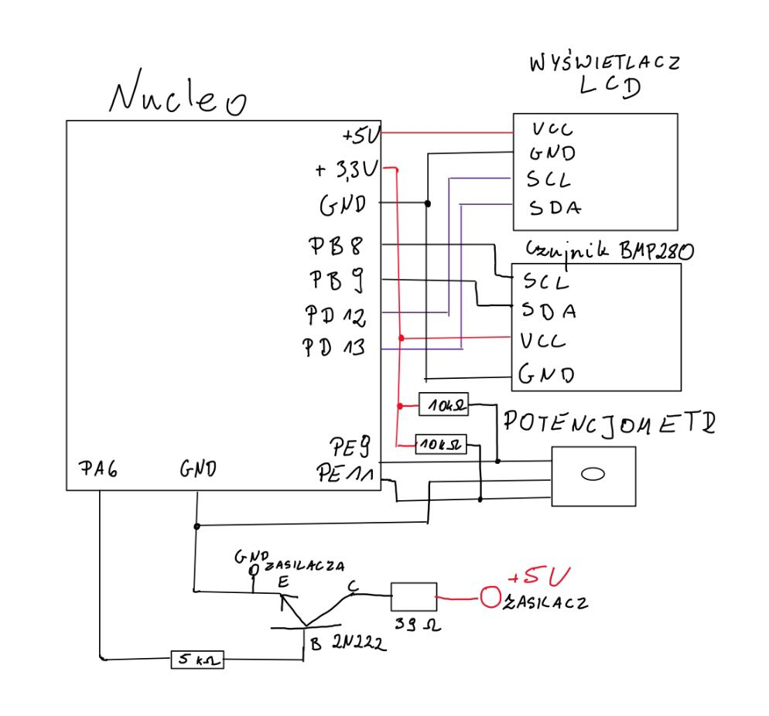

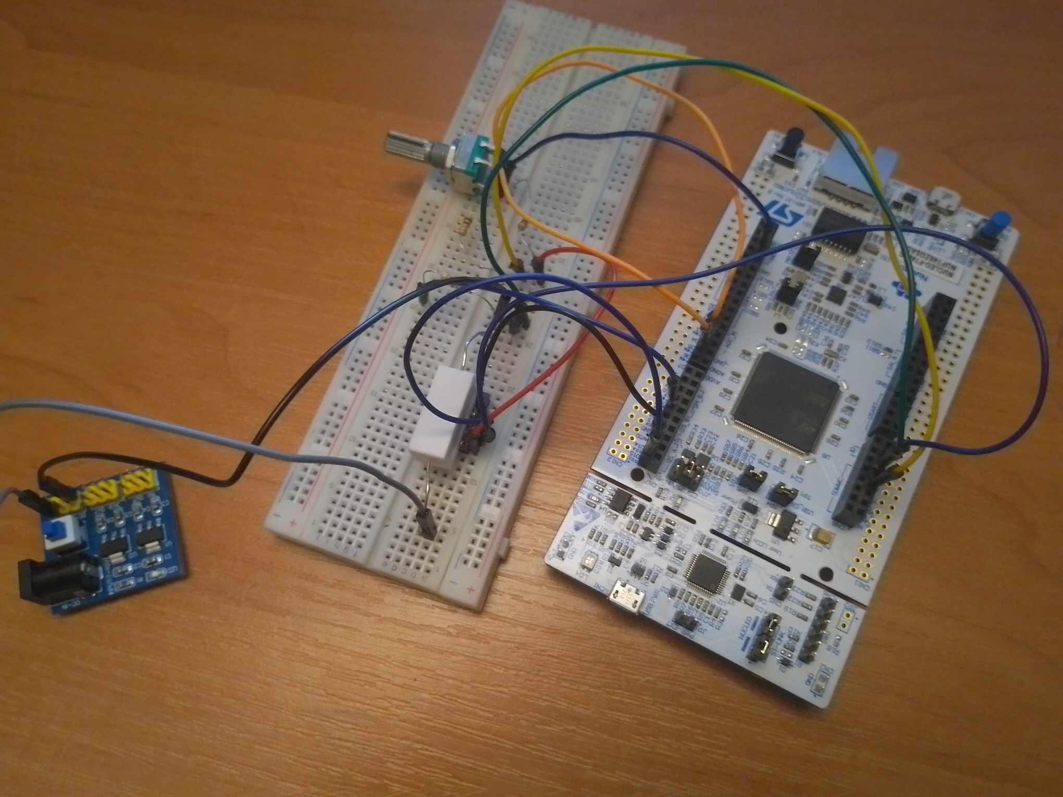

Zdjęcie 1: Połączony układ

1. **Analiza modelu układu**

Do przeanalizowania układu na początku wykonano obliczenia analityczne:

$G_{p}(s)=\frac{1-\frac{T_{0}}{2}⋅s}{1+\frac{T_{0}}{2}⋅s}⋅(k_{p}+\frac{k_{i}}{s}+k_{d}⋅s)⋅\frac{k}{1+T_{s}}$

$G(s)=\frac{G_{p}(s)}{1+G_{p}(s)}=\frac{L(s)}{L(s)+M(s)}$

$L(s)=(1-\frac{T_{0}}{2}⋅s)⋅k⋅(k_{p}⋅s+k_{i}+k_{d}⋅s^{2})$

$M(s)=(1+\frac{T_{0}}{2}⋅s)⋅s⋅(1+T_{s})=(1+\frac{T_{2}⋅T_{0}}{2}+\frac{T_{0}}{2}+T_{s})⋅s$

$L(s)=k⋅[(k_{d}-\frac{T_{0}⋅k_{p}}{2})⋅s^{2}+(k_{p}-k_{i}⋅\frac{T_{0}⋅s}{2})⋅s-k_{d}⋅s^{2}⋅\frac{T_{0}}{2}+k_{i}]$

$M_{0}(s)=L(s)+M(s):$

$a=-k⋅k_{d}⋅\frac{T_{0}}{2}+\frac{T⋅T_{0}}{2}$

$b=k⋅k_{d}⋅\frac{T_{0}⋅k_{p}}{2}+\frac{T_{0}}{2}=T$

$c=k_{p}⋅k-k⋅k_{i}⋅T_{0}⋅\frac{1}{2}+1$

$d=k_{i}$

Wniosek z obliczeń - nie można lokować biegunów.

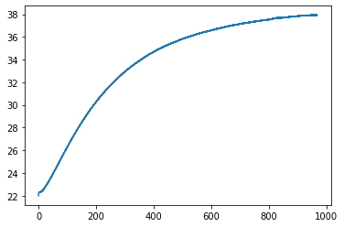

Wykres 1: Odpowiedź skokowa na podstawie której wyznaczono parametry.

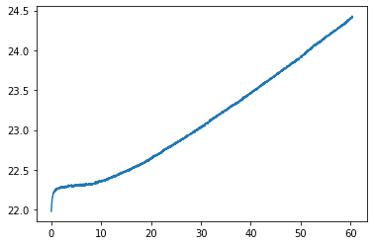

Wykres 2: Zbliżenie na początek wykresu.

Następnie na podstawie odpowiedzi skokowej i przygotowanego skryptu wyliczono T0 , T oraz wzmocnienie obiektu k Analizy dokonano na podstawie odpowiedzi skokowej i dopasowania obiektu inercyjnego z opóźnieniem transportowym, a wyniki zapisano w pliku. Wyliczone wartości zaimplementowano w modelu.





Wyliczone parametry są dla transmitancji pomiędzy sygnałem sterującym tj. wypełnieniem(konwencjonalnym 0-100%) razy 65536(w takiej formie jest ono podawane w kodzie) a temperaturą odczytywaną z czujnika.

W celu zapewnienia lepszej regulacji zaimplementowano także wind-up:

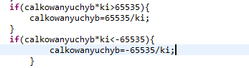

Oraz poddano sygnał prostej filtracji przed poddaniem go różniczkowaniu:

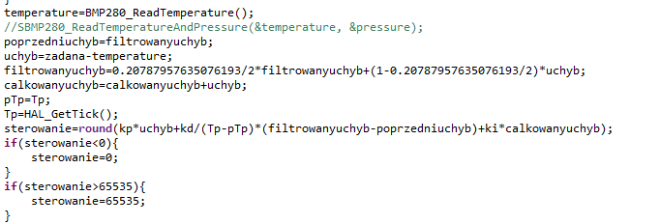





Warto też zauważyć, że konieczne było wprowadzenie nasycenia sygnału sterującego w przypadku, z powodu ograniczenia jakie nakłada płytka nucleo na sterowanie wypełnieniem sygnału PWM dawanego na bazę tranzystora.

1. **Komunikacji szeregowa**

W celu zrealizowania zadania zdecydowaliśmy się korzystać z komunikacji szeregowej USART3. Początkowo skonfigurowano ioc:

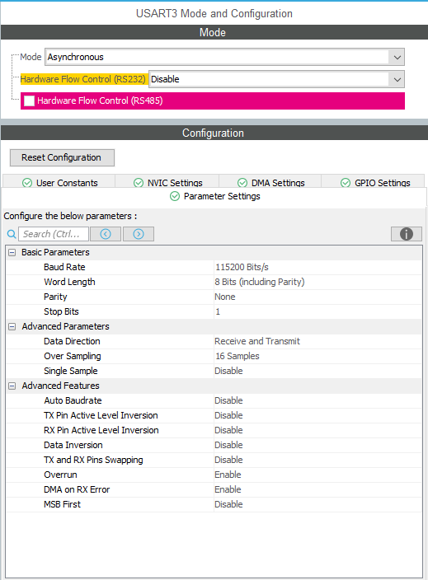

Zdjęcie 2: Konfiguracja ioc dla komunikacji szeregowej

Następnie za pomocą kodu zainicjalizowano dwukierunkową komunikację szeregową:

* zadawanie wartości:

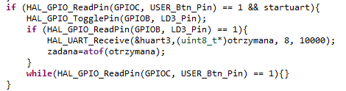

1. **Wizualizacja GUI - otrzymany uchyb**

Wizualizację GUI przygotowano przy pomocy języka python. Aby umożliwić wizualizację należało “wysłać” informacje z płytki:

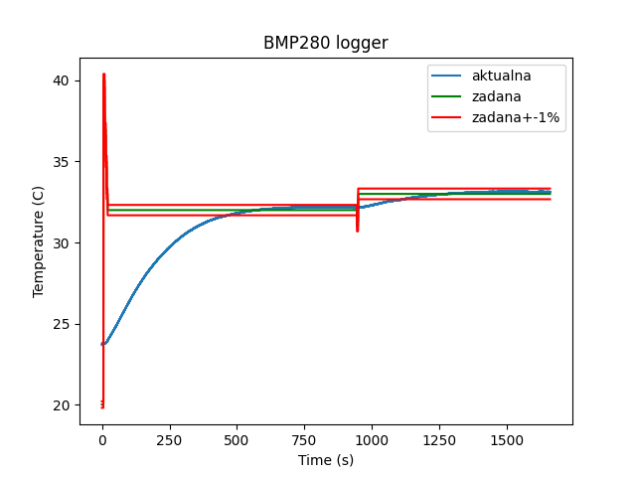

Wykres 2: Wizualizacja GUI z zaznaczonym 1% uchybem

Na wykresie widać, że uzyskany uchyb regulacji mieści się w 1%.

1. **Implementacja enkodera**

Konfiguracja ioc:

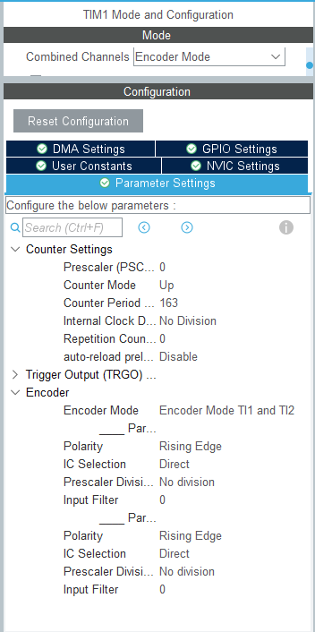

Zdjęcie 3: Konfiguracja ioc dla enkodera

Przygotowano kod, którego zadaniem jest przypisanie wartości ustawionej za pomocą enkodera jako wartość ustaloną:

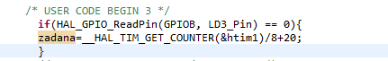

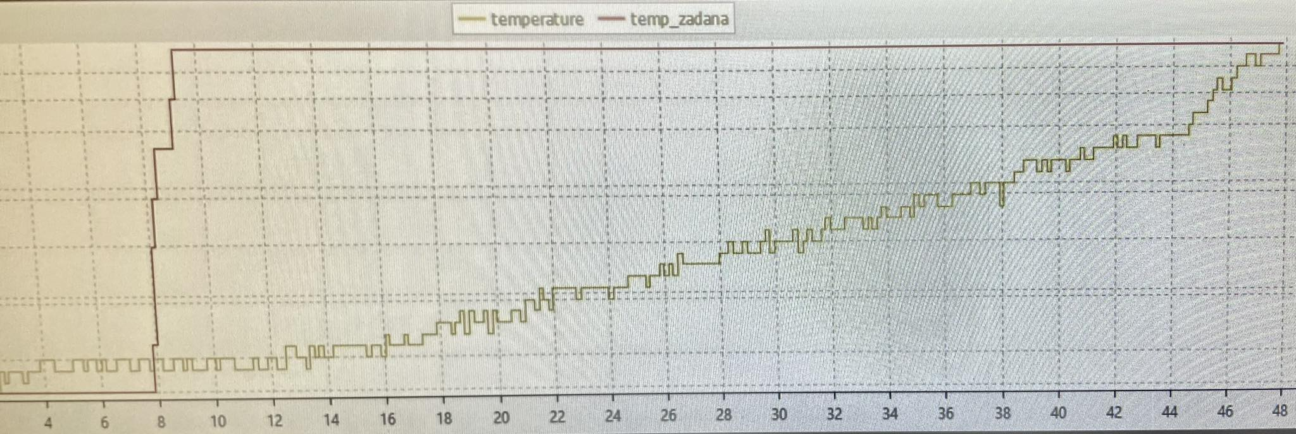

Wykres 3: Grzanie rezystora po zmienieniu nastaw prz użycii enkodera.

1. Implementacja wyświetlacza

Konfiguracja ioc:

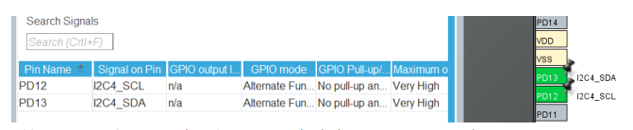

Zdjęcie 4: Konfiguracja ioc dla wyświetlacza LCD

Przygotowano kod, którego zadaniem jest wyświetlenie wartości zadanej i odczytanej na ekranie. Dodatkowo ekran jest uruchamiany za pomocą przycisku USER:

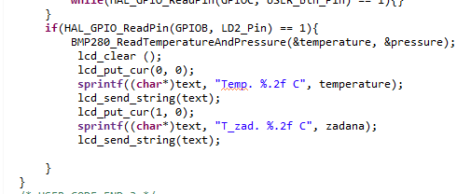

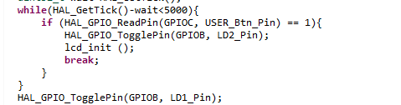

Niestety ze względu na brak wyświetlacza w domu, nie udało się korzystać z niego w trakcie nagrania. Przygotowany kod wykorzystano jednak w trakcie laboratoriów dodatkowych).

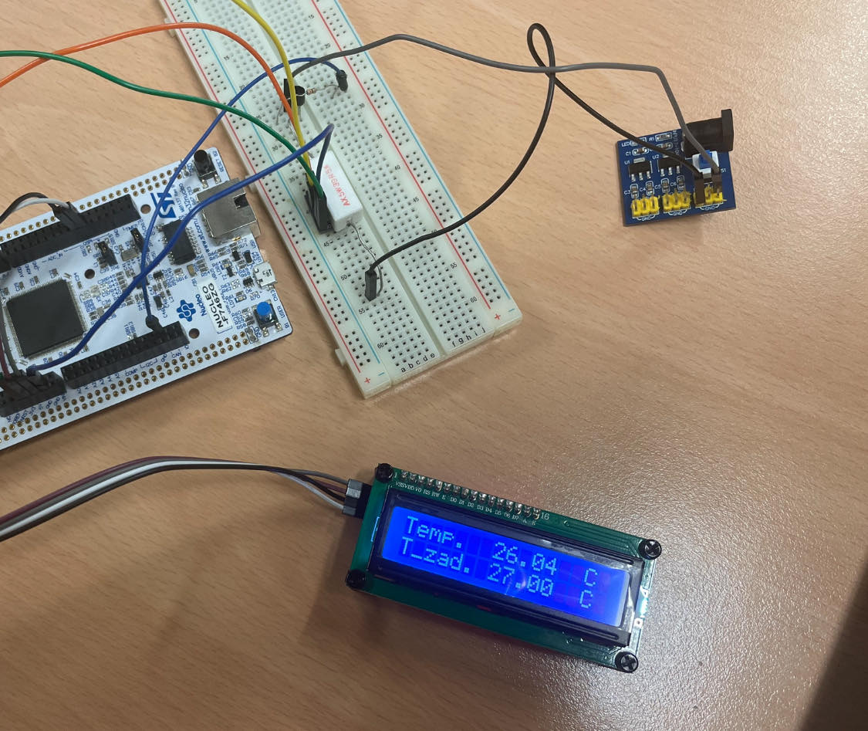

Zdjęcie 5: Wyświetlana temperatura zadana i odczytana.

1. **Kontrola wersji**

Projekt realizowano z wykorzystaniem kontroli wersji github.

Link do repozytorum: https://github.com/juliawalowska/Regulator-PID-ogrzewanie